**JUnit Notasyonları Nelerdir ?**

JUnit en çok kullanılan java test framework’üdür. Testlerimizi Java sınıfı şeklinde yazıp çalıştırırız. JUnit her test sınıfını belirli aşamalarla test eder. Test başlar başlamaz ilk önce @BeforeClass annotation’u çağrılır. Bu method her sınıf için sadece bir kere çağrılır. @Before ve @After ise her @Test methodundan önce ve sonra çağrılır. Tüm methodlar bitip test sınıfı sona ermeden önce ise @AfterClass annotation’u çağrılır. Bu doğrultuda JUnit notasyonlarını;

1. @BeforeClass
2. @AfterClass
3. @Before
4. @After
5. @Test
6. @Ignore

Olmak üzere altıya ayırabiliriz.

**@BeforeClass**

Bütün testler başlamadan önce çalışacak metottur. Örneğin, veritabanı bağlantısı bu sınıfta gerçekleştirilir.

**@AfterClass**

Bütün testler bittikten sonra çalışacak metottur. Yukarıda bahsetmiş olduğumuz veritabanı bağlantı işlemi @BeforeClass notasyonu ile başlatılırken veritabanı bağlantısını sonlandırma işlemi ise burada gerçekleştirilmektedir.

**@Before**

Before notasyonu da test adımlarından önce başlamaktadır. Veri okuması ve testin öncesinde yapılması gereken işlemler test adımlarını hızlandırmak için yani zamandan tasarruf etmek için bu metot da tanımlanır. Model ve nesnelerine atama işlemlerinin burada gerçekleştiririz.

**@After**

After notasyonu ise test metodlarından sonra çalışmaktadır. After notasyonun da en çok yapılan işlem, test metodlarından sonra her seferinde atanan değerlere null değerler gönderilmektedir.

* @Before ve @After notasyonları her test metodundan sonra çalışabilirken
* @BeforeClass ve @AfterClass bir kere çalışmaktadır.

**@Test**

Test notasyonu içerisinde test case’mizde yer alacak adımları tanımlarız.

Public methodlar için test oluşturacaksak bu annotationu kullanırız ama private methodlar için oluşturacaksak @org.junit.Test annotationunu ekleriz. @Test(timeout=500) eğer süreli test edeceksek ve testin exceptionlardan etkilenmesini istemiyorsak @Test(expected=IllegalArgumentException.class) bu annotationu kullanırız.

**@Ignore**

Yazdığımız test metotlarının çalıştırılmasını istemiyorsak bu amaç ile kullanabileceğimiz bir notasyondur. @Ignore notasyonunu ilgili test metodundan önce tanımlamamız yeterli olacaktır.

**Örnek 1:**

**--------->>@Before - @Test - @After**

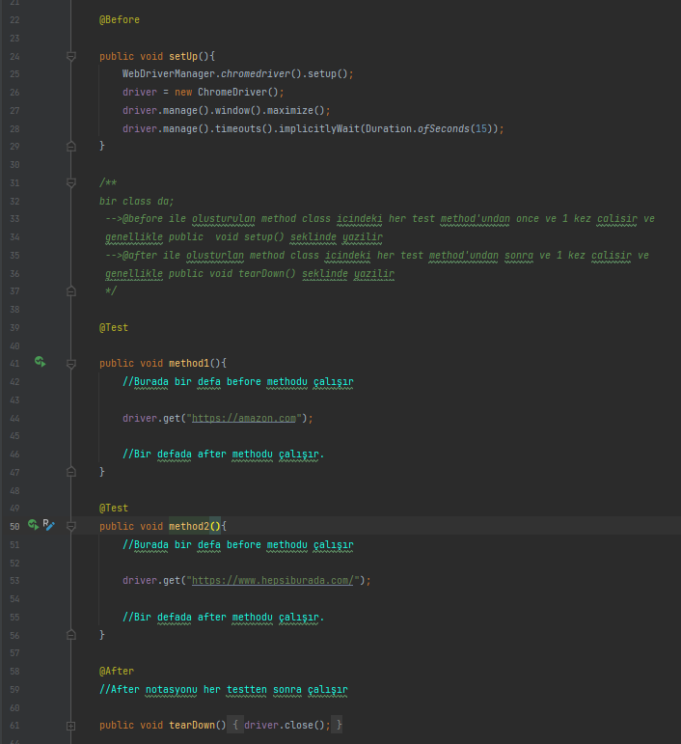

**Örnek 2:**

**--------->>@BeforeClass - @Test - @AfterClass -@Ignore**

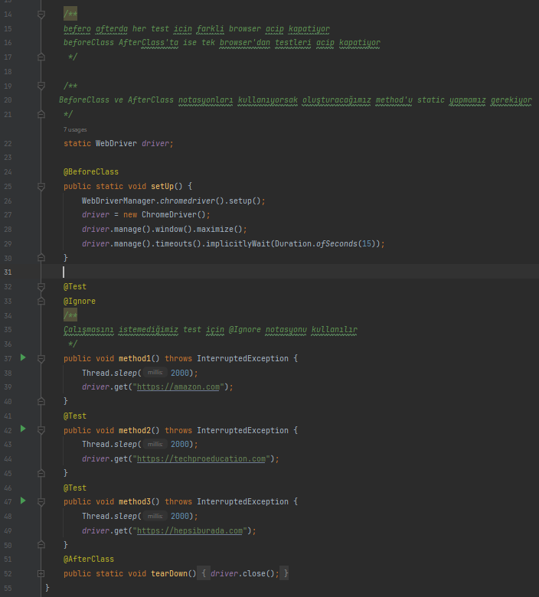

**JUnit Assertions:**

**1. JUnit Assertions Ne İçin Kullanılır ?**

JUnit Assertions Kullanımı yazmış olduğumuz test senaryosunun sonunda elde edilen sonuç ile beklenilen sonuçların karşılaştırılması yapılması için kullanılır. Bir test senaryosundan beklenen sonuç ile elde edilmiş olan sonuç aynı ise test başarılı olarak nitelendirilir. Örneğin yazılan testler koşturma sırasında 3 test senaryosu geçti ve 2 test senaryosu doğru şekilde testten geçemediyse başarılı bir sonuç elde etmiş olmuyoruz. Assertions kullanımında birebir aynı sonuçların gelmesini beklememiz gerekmektedir.

**2. JUnit Assertions Koşulları Nelerdir ?**

Testlerde kabul edilen iki tür assertions vardır. Bunlardan biri Hard Assertions diğeri ise Soft Assertions’dır. Adından da anlaşılacağı gibi Hard Assertions ; test senaryosu içerisinde geçen onaylama koşulu gerçekleştirilmeden bir sonraki test adımına geçilmez. Bunun için bir otomasyonda bir exception attırılır. Exception atıldığında test durumu başarısız olarak sonuçlandırılır.Soft Assertions ise test senaryosu içerisinde bir onaylama koşulu gerçekleştirilmese bile test adımına devam eder ve herhangi bir exception atmaz ve bir sonraki test senaryosu adımı ile devam eder.

**JUnit Assertions Kullanımı:**

JUnit Assertions kullanımı geçmeden önce kaç çeşit assertions var bunu görelim. Sekiz adet assertions tipi vardır. Bunlar;

1. assertEquals
2. assertTrue
3. assertFalse
4. assertNull
5. assertNotNull
6. assertSame
7. assertNotSame
8. AssertArrayEquals

**1. assertEquals**

assertEquals , beklenen sonucu gerçek sonuç ile karşılaştırmak için kullanılır. Beklenen sonuç ile gerçek sonuç eşit değil ise gerçekleştirilen test senaryosu sonucunda assertionError hatası fırlatır.

**2. assertTrue**

assertTrue, beklenen bir sonucun true olduğunun kabul edilmesi gerektiği zaman kullanılır. Parametre olarak iki değer alır. İlk parametre de bir mesaj gönderilir ikinci parametrede ise gönderilen mesajın doğruluğu için koşul belirlenir.

**3. assertFalse**

assertFalse, beklenen bir sonucun false olması durumunda kullanılır. İki parametre alır. Parametrelerden biri mesajdır diğeri ise koşuldur. assertFalse ile koşul yerine getirilmez ise assertionError hatası fırlatır.

**4.assertNull**

assertNull, beklenen bir sonucun null olup olmadığı kontrol edilmesi için kullanılır. Bir nesneyi parametre olarak alır ve nesne null değil ise assertionError hatası fırlatır.

**5.assertNotNull**

assertNotNull, beklenen bir sonucun null olmadığını doğrulamak için kullanılır. Bir nesneyi parametre olarak alır ve nesne null ise assertionError hatası fırlatır.

**6.assertSame**

assertSame, parametre olarak verilen iki nesnenin aynı nesneye karşılık gelip gelmediğini kontrol eder. Eğer nesneler aynı nesneyi karşılamıyor ise assertionError hatası fırlatır.

**7.assertNotSame**

assertNotSame, parametre olarak verilen iki nesnenin birbirine eşit olmadığı kontrolünü eder. Eğer aynı nesneye karşılık geliyor ise assertionError hatası fırlatır.

**8.assertArrayEquals**

assertArrayEquals, parametre olarak verilen iki dizinin eşit olup olmadığını kontrol eder. Her iki dizi içinde null değeri var ise bunlar eşit olarak kabul edilir. Eğer eşit değil ise assertionError hatası fırlatır.

**Örnek 3:**

**-------->> Assert**

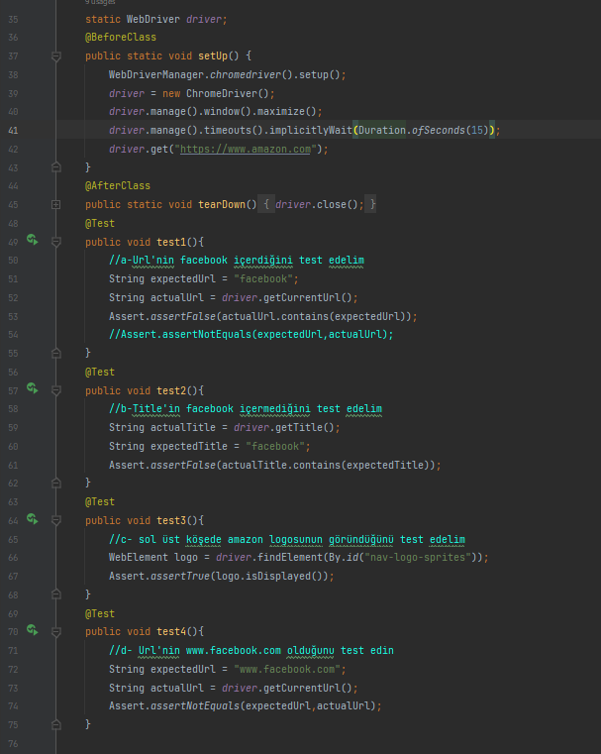

**Assert Özet:**

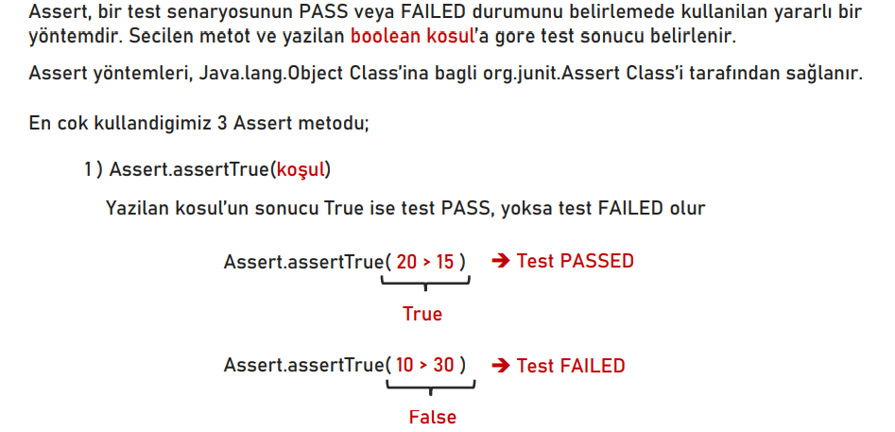

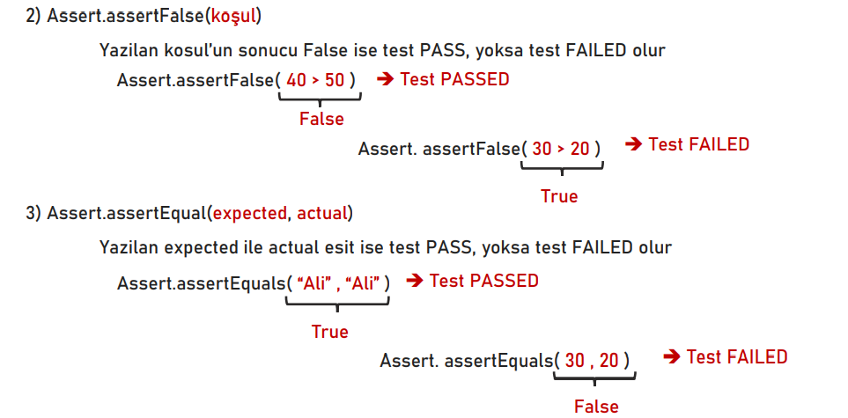

**Kaynak:**

* <https://www.mobilhanem.com/junit-notasyonlari/>
* <https://techproeducation.com/>